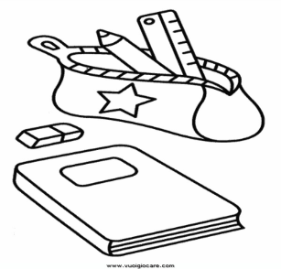
Classe prima

Anno scolastico: 2024/2025

Quadro orario obbligatorio (ore settimanali)
e occorrente per le singole materie:

- Italiano (6 ore): quaderno senza righe
quaderno grande a righe (1 cm)
quaderno grande a righe per il corsivo – con riga
intermedia (tipo Tako lahko)

- Matematica (4 ore): quaderno grande a quadretti (1 cm),
righello sagomato piccolo e grande

- Conoscenza dell’ambiente (2,5 ore): quaderno grande a righe

- Musica (1,5 ore): quaderno grande a righe

- Sloveno (3 ore): quaderno grande a righe

- Inglese (2 ore): quaderno grande senza righe

- Sport (3 ore): Scarpe da ginnastica (da usare solo in palestra), maglietta con maniche corte, pantaloncini, elastico per capelli (per chi ha i capelli lunghi), zainetto.

- Arte (2 ore): cartella con 30 fogli da disegno (formato A3), colori a tempera, pennelli piatti (sottile, medio, grosso), acquerelli, bacinella, maglietta/grembiule, straccetto per pulire i pennelli, pastelli a cera, pennarelli, das bianco, plastilina, carta collage, pennarello indelebile nero M, carta stagnola da alimenti.

- Altro: agenda/diario, astuccio, matite (almeno 2) HB o HB2, matite colorate (una aggiuntiva rossa), forbici, colle stick, un risma di fogli di carta bianchi formato A4 (80 g), cartella rigida per fogli A4, tovaglioli (pacco grande), fazzoletti di carta (meglio in scatola), 20 bicchieri di plastica/carta, ciabatte, quaderno senza righe per il doposcuola.

